Базовая ссылка на трекинг:
https://www.msc.com/track-a-shipment?link=

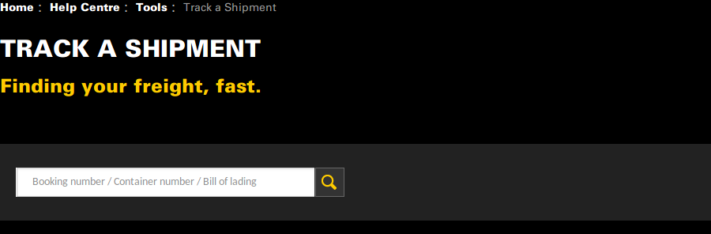

Базовая выдача по номеру контейнера:
https://www.msc.com/track-a-shipment?link=3143e4ec-0eb4-4582-987b-3071dec1d7b9
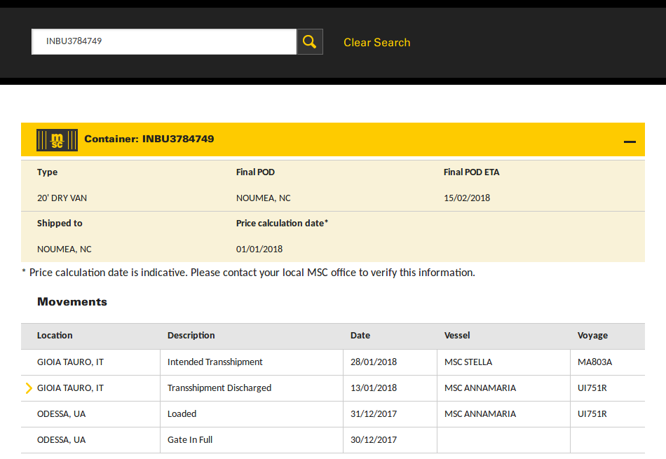
Важный нюанс!
На сайте MSC при трекинге контейнера нигде отдельной строкой не указывается порт погрузки — POL. Он понятен только в контексте и указывается обычно первой строчкой снизу.
В принципе, его можно отслеживать по статусу Loaded. Этот статус сопровождает только первый порт погрузки.
Базовая ссылка на трекинг коносамента:
https://www.msc.com/track-a-shipment?link=f69301d2-1a61-4219-a376-3fbfc250553a
В общем-то не отличается от ссылки на трекинг контейнера, видимо в ссылке используется какой-то хеш.
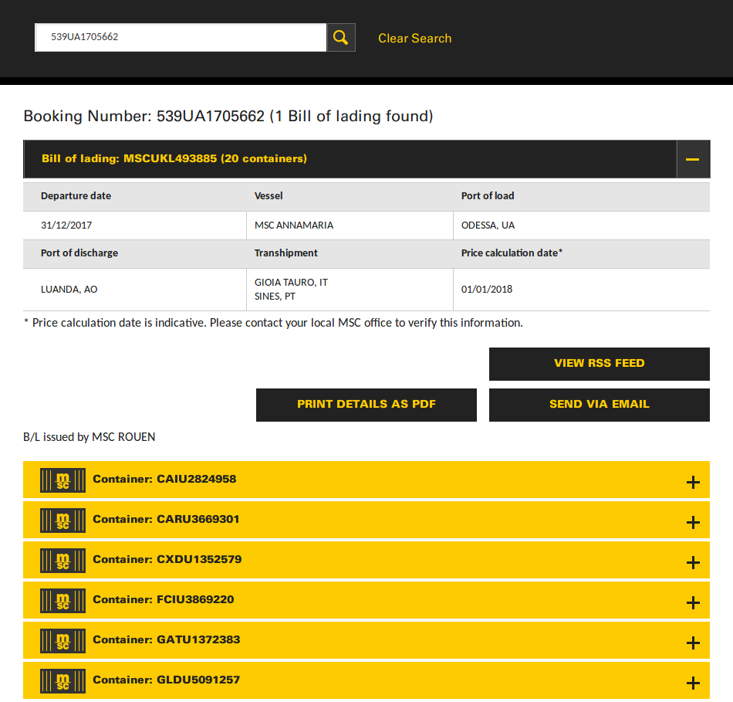
Сверху дается базовая инфа о коносаменте, снизу — список контейнеров который каждый можно открыть.
Так как коносаментная партия целостная и идет вместе, у каждого контейнера информация будет совпадать:
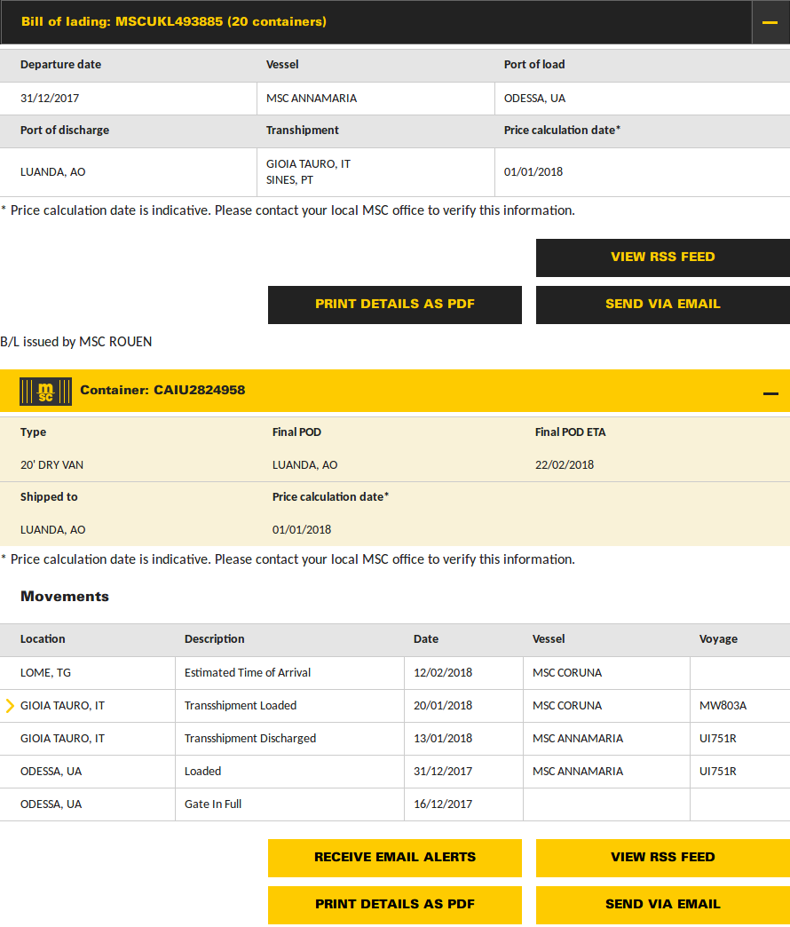
Особое ноу-хау линии MSC это система оповещений об изменении стутуса контейнера:


Для нас может быть полезна MSC RSS Feed:
http://wcf.mscgva.ch/publicasmx/Tracking.asmx/GetRSSTrackingByContainerNumber?ContainerNumber=CAIU2824958
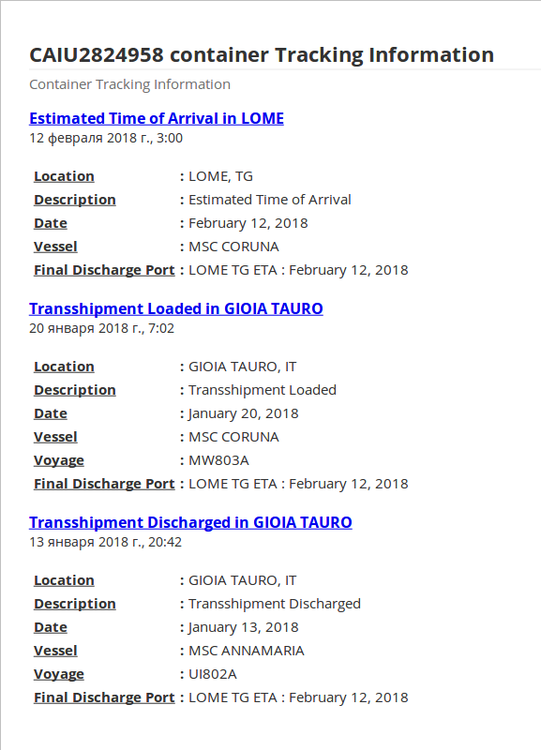

Ну а так выглядит пустой результат:
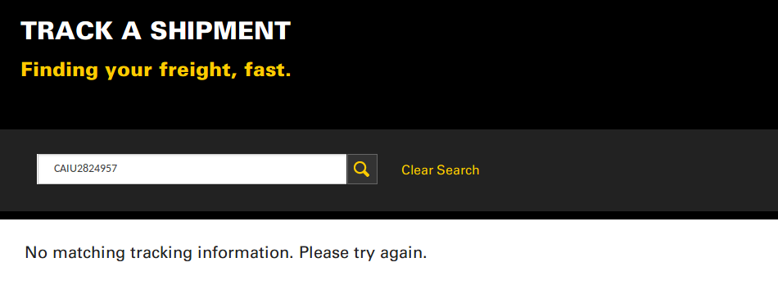
По MSC в принципе всё.

